L’educatore nei Centri Diurni per persone con disabilità e la fotografia come strumento di autonarrazione e cura.

dott. Andrea Cardaccia
(Educatore professionale socio-pedagogico presso il Centro Socio Educativo Riabilitativo Diurno Intercomunale gestito dalla Cooperativa Sociale "Il Pungiglione" di Monterotondo)
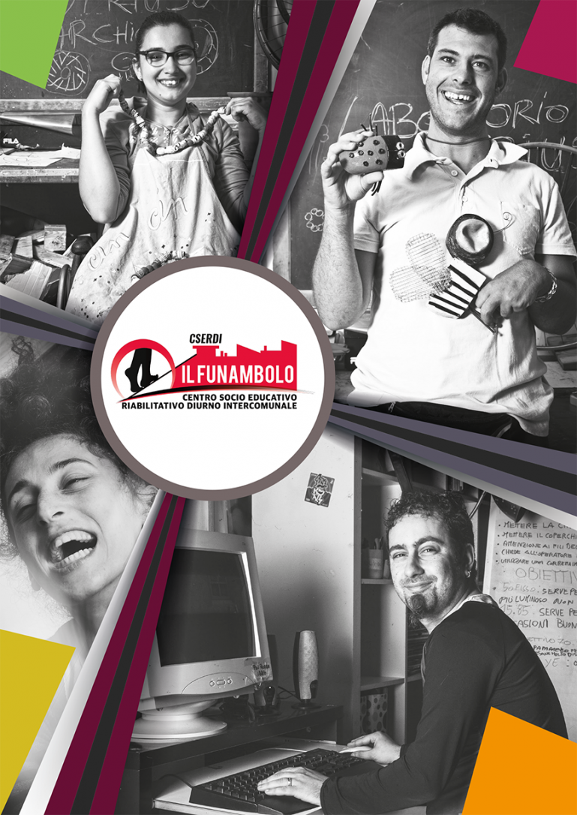

26 Aprile 2021
Aula VI, Villa Mirafiori – Via Carlo Fea 2
ore 9.30 – 12.30

L’incontro avviene nell’ambito della lezione di Pedagogia generale (prof.ssa Anna Salerni) e si può seguire su meet al seguente indirizzo: https://meet.google.com/joc-xngq-cva

I seminari sono aperti a tutti gli studenti dei corsi di laurea pedagogici interessati ad approfondire il tema

